Бекітемін:
Оқу ісі жөніндегі орынбасары: ____________________

Бөлім: | Тұрақты электр тогы
Педагогтың аты-жөні:
Күні: | «_» ________ 20_ ж.
Сынып: 8 | Қатысушылар саны: | Қатыспағандар саны:
Сабақтың тақырыбы: | № 4 зертханалық жұмыс. «Тiзбек бөлiгi үшiн ток күшінің кернеуге және кедергіге тәуелділігін зерттеу»
Оқу бағдарламасына сәйкес оқыту мақсаттары: | 8.4.2.5 тұрақты температурада металл өткізгіштің вольт-амперлік сипаттамасын графикалық түрде бейнелеу және түсіндіру;  8.1.3.1 – эксперименттен деректерді жинақтау, талдау және қателіктерін ескеріп жазу
Сабақтың мақсаты (SMART): | - ток күшінің кернеуге тәуелділігін тәжірибеде зерттейді  - вольт-амперлік сипаттаманы (I(U) графигін) тұрғызады  - графиктен өткізгіштің кедергісін анықтайды  - ток күшінің кедергіге тәуелділігін зерттеп, Ом заңын қорытып шығарады
Құндылықтарға баулу: | «Адал азамат» бағдарламасы бойынша: Заң және тәртіп.  «Тәртіпке бағынған құл болмайды, тәртіпсіз ел болмайды» – Бауыржан Момышұлы.  Құндылық топтық жұмыстағы жауапкершілік пен өзара құрмет арқылы жүзеге асады.
Сабақтың барысы:
Сабақтың кезеңі / уақыты | Педагогтың әрекеті | Оқушының әрекеті | Бағалау (дескрипторлар) | Ресурстар
Сабақтың басы  5 минут  Ұйымдастыру, қызығушылықты ояту, мақсат қою | Ұйымдастыру кезеңі. Сәлемдесу, түгендеу, бағалау парағын тарату.  Білімді өзектендіру: «Иә – жоқ» ойыны. «№ 3 зертханалық жұмыс. «Электр тiзбегiн құрастыру және оның әртүрлi бөлiктерiндегi ток күшi мен кернеуді өлшеу»» тақырыбы бойынша 5 тұжырым оқылады, оқушылар «иә» (жасыл) немесе «жоқ» (қызыл) карточкасын көтереді.  Құндылыққа баулу: «Тәртіпке бағынған құл болмайды, тәртіпсіз ел болмайды» – Бауыржан Момышұлы.  Проблемалық жағдаят: Кернеуді 2 есе арттырсақ, ток күші қалай өзгереді? Кедергіні арттырсақ ше?  Оқушылардың болжамдары тыңдалып, сабақтың тақырыбы мен мақсаты бірге анықталады.  Қауіпсіздік техникасы: зертханалық жұмыс ережелері қайталанады, оқушылар нұсқаулықпен танысады. | Карточка көтеріп жауап береді, «жоқ» жауабын түсіндіреді.  Болжам айтып, тақырып пен мақсатты анықтауға қатысады. | Қалыптастырушы бағалау: ауызша кері байланыс, «Бас бармақ» әдісі. | Презентация  Бағалау парағы  Қауіпсіздік нұсқаулығы
Сабақтың ортасы  7 минут  Теориялық негіз, гипотеза | Теориялық негіз («INSERT»). Оқушылар оқулық мәтінін «INSERT» белгілері бойынша (V – білемін, + – жаңа ақпарат, − – басқаша ойлаймын, ? – түсінбедім) оқып, кестеге түсіреді. Мұғалім «?» белгісі қойылған сұрақтарға түсінік береді.  - Тұрақты температурада металл өткізгіш үшін I ~ U.  - R тұрақты болғанда I(U) графигі – координат басынан шығатын түзу.  - U тұрақты болғанда I ~ 1/R.  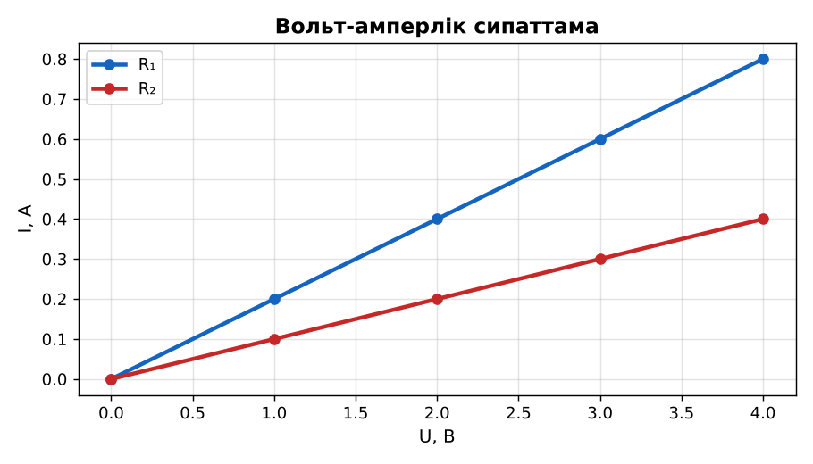  Сурет. Әртүрлі кедергілердің I(U) графиктері  Гипотеза: оқушылар тәжірибенің нәтижесін болжап жазады. | Мәтінді белгілеп оқиды, INSERT кестесін толтырады, сұрақ қояды.  Гипотезасын дәптерге жазады. | Дескриптор:  - ток күшінің кернеуге тәуелділігін тәжірибеде зерттейді;  2 балл | Физика 8-сынып оқулығы  Презентация  PhET: https://phet.colorado.edu/en/simulations/ohms-law
Сабақтың ортасы  18 минут  Зертханалық жұмысты орындау (топпен) | Құрал-жабдықтар: реттелетін ток көзі, резисторлар жиыны (2, 4, 6 Ом), амперметр, вольтметр, реостат, кілт, сымдар.  Жұмыс барысы:  1) Резистор, амперметр, реостат қосылған тізбек құрастыр; вольтметрді резисторға параллель қос.  2) Реостатпен кернеуді 1, 2, 3, 4 В етіп өзгертіп, ток күшін өлше.  3) I(U) графигін тұрғыз.  4) U = 4 В тұрақты ұстап, резисторларды ауыстырып, I өлше.  5) I(R) тәуелділігін кестеге жаз.  6) R = U/I есепте.  Өлшеу нәтижелерінің кестесі: U, В | I, А | R = U/I, Ом || R, Ом | I, А (U = const)  Мұғалім топтарды аралап, кеңес береді, қауіпсіздікті қадағалайды.  ЕББҚ оқушыларына: ірі шрифтті (16–18) карточкалар, формулалар жадынамасы. | Топпен құралдарды жинайды, өлшеу жүргізеді.  Нәтижелерді кестеге енгізіп, есептеу жасайды.  Қателікті бағалап, қорытынды жазады. | Дескриптор:  - құралдарды дұрыс жинайды, қауіпсіздікті сақтайды – 1 балл;  - өлшеулерді дұрыс жүргізіп, кестеге енгізеді – 1 балл;  - вольт-амперлік сипаттаманы (I(U) графигін) тұрғызады – 1 балл;  - қорытынды жасайды – 1 балл.  4 балл | реттелетін ток көзі  резисторлар жиыны (2, 4, 6 Ом)  амперметр  вольтметр  Жұмыс парағы (кесте)
Сабақтың ортасы  8 минут  Деңгейлік талдау тапсырмалары | Нәтижені талдау: деңгейлік сұрақтар (оқушы деңгейін таңдайды).  А деңгейі (білу, түсіну):  I мен U қандай тәуелділікте?  В деңгейі (қолдану):  Графиктен резистордың кедергісін анықта.  С деңгейі (талдау, бағалау):  Шам үшін I(U) графигі түзу бола ма? Неліктен? Ом заңының орындалу шартын тұжырымда. | Таңдаған деңгейдегі сұрақтарға жазбаша жауап береді. | Дескриптор:  А: сұрақтарға дұрыс жауап береді – 1 балл  В: нәтижеге сүйеніп есептеу/түсіндіру жасайды – 2 балл  С: ток күшінің кедергіге тәуелділігін зерттеп, Ом заңын қорытып шығарады – 3 балл | Деңгейлік карточкалар (А – жасыл, В – сары, С – қызыл)
Сабақтың соңы  7 минут  Бекіту, рефлексия, үй тапсырмасы | Бекіту: LearningApps онлайн-викторинасы (мұғалім алдын ала дайындайды). Сұрақ үлгілері:  - I(U) графигі қандай? (түзу)  - R = U/I: 6 В, 2 А (3 Ом)  - U const, R артса I? (азаяды)  LearningApps: https://learningapps.org/  Құрылғы жетіспесе – қағаз нұсқасы.  Рефлексия: «Бес саусақ» – бас бармақ – не білдім; балан үйрек – кімге көмектестім; ортан терек – көңіл-күйім; шылдыр шүмек – не қиын болды; кішкене бөбек – не үйрендім.  Үй тапсырмасы (сараланған):  - А: Жұмыс есебі.  - В: PhET «Ohm’s Law» симуляциясында тәуелділіктерді тексеру.  - С: Шамның I(U) сипаттамасын зерттеу жоспары. | Викторинаға жауап береді.  Бағалау парағындағы балын қосып, өзін-өзі бағалайды.  Рефлексия жасайды, үй тапсырмасының деңгейін таңдайды. | Дескриптор:  - викторина сұрақтарының кемінде 80%-ына дұрыс жауап береді – 3 балл  Шкала (10 балл): 9–10 «Өте жақсы», 7–8 «Жақсы», 5–6 «Қанағаттанарлық», 0–4 «Қолдау қажет» | LearningApps (QR-код)  Рефлексия материалдары  Kundelik.kz – үй тапсырмасы
Саралау, ЕББҚ қолдау, бағалау және қауіпсіздік
Саралау | ЕББҚ оқушыларына қолдау | Бағалау | Денсаулық және қауіпсіздік
Тапсырма арқылы: А, В, С деңгейлік карталар.  Таңдау арқылы: оқушы деңгейін өзі таңдайды.  Қолдау арқылы: топтағы рөлдер, жұп-тьютор.  Қабілетті оқушыларға: С деңгейі, PhET/қосымша зерттеу. | Оқу қиындығы: ірі шрифтті (16–18) карточкалар, формулалар жадынамасы.  Көру/есту қабілеті: суретті тірек-сызба және қадамдық нұсқаулық.  Зейін тапшылығы: белсенді рөл беру (уақыт сақшысы, материал таратушы). | Бағалау парағы (10 балл), дескрипторлар, өзін-өзі және өзара бағалау, онлайн-викторина, рефлексия. | Зертханалық құралдармен жұмыс ережелерін сақтау, шыны/электр құралдарымен абай болу, жұмыстан кейін орынды жинау.
Деңгейлік тапсырмалардың жауап кілті
Деңгей | Дұрыс жауап
А | Тура пропорционал.
В | R = ΔU/ΔI, мысалы 5 Ом.
С | Жоқ – қызған сайын кедергі артады; Ом заңы тұрақты температурада орындалады.
Сандық ресурстар (QR-кодтар)
PhET – симуляция  https://phet.colorado.edu/en/simulations/ohms-law   | LearningApps – викторина  https://learningapps.org/   | Bilimland – видеосабақ  https://bilimland.kz/   | OPIQ – цифрлық оқулық  https://www.opiq.kz/  

